**Botanika**

* zabývá se stavbou a životními funkcemi rostlin
* mnoho odvětví

1. Systematická botanika – třídí rostliny do skupin dle stavby, příbuznosti
2. Morfologie – studuje vnější tvar rostlinného těla
3. Anatomie – vnitřní stavba rostlinného těla
4. Histologie – zabývá se buňkou a hl. pletivy
5. Ekologie – zkoumá vztahy mezi rostlinami a prostředním
6. Fytogeografie – rozšíření rostlin na Zemi
7. Fytopaleontologie – zabývá se vyhynutými rostlinami a dobou jejich výskytu
8. Fyziologie – zabývá se životními funkcemi rostlin

**Autotrofní organismy**

* vytvářejí z anorganických látek látky organické

**Heterotrofní organismy**

* využívají organické látky, které vytvoří autotrofní organismy
* patří sem houby

**Nebuněčné organismy**

* viry

**Buněčné organismy**

* jednobuněčné – buňka zajišťuje všechny funkce
* mnohobuněčné – buňky stejného druhu vytváří pletiva
* jednobuněčné – rozmnožování je nepohlavně
* mnohobuněčné – rozmnožování pohlavně, pučením, dělením

Obecné vlastnosti organismů

* jsou vlastnosti, kterými se liší od neživých přírodnin

**Metabolismus** = přeměna látek a energií

* soubor všech dějů, které probíhají v celém organismu, pomocí kterých přeměňují přijaté látky na látky stavební

**Dědičnost**

* schopnost organismů předávat informace dalším generacím
* uloženo v jádře buňky DNA (deoxyribonukleová kyselina)
  + (RNA = ribonukleová kyselina)

**Evoluce** = vývoj

* organismy mění své vlastnosti (např. lépe využívá zdroje energií), to předávají dalším potomkům

**Reprodukce** = rozmnožování

* tuto schopnost mají všechny živé organismy

**Nejjednodušší organismy**

* viry
  + nebuněčné organismy
  + nejsou schopny žít bez hostitelských buněk → nemají vlastní metabolismus
  + virion – částice viru, která je schopna napadat hostitelské buňky (a množit se)
  + vir: složen z nukleové kyseliny (obsahující genetickou informaci) – DNA / RNA
  + okolo kyseliny bílkovinný obal: kapsid
  + nukleová kys. + kapsid→ nukleokapsid

Napadení buňky virem

1. Přilne k buňce
2. Pronikne do buňky
3. Vytváří nukleovou kyselinu a bílkoviny → vznikají nové viriony
4. Viriony napadají další buňky
5. Buňka umírá

Hostitelé virů

1. Bakterie a sinice → vzniká bakteriofág
2. Rostliny napadají jen RNA-viry → nemoci: tabáková mozaika, šarka
3. Živočichové: DNA i RNA viry

* DNA: opary, neštovice, dětská obrna
* RNA: rýma, encefalitida, vzteklina, zarděnky, spalničky, chřipka, příušnice, žloutenka, AIDS

Způsoby vstupu virů do organismu:

* dýchací soustava, pohlavní s., trávicí s., kožní s.

Obrana

* proti většině očkováním, (neléčíme antibiotiky!)

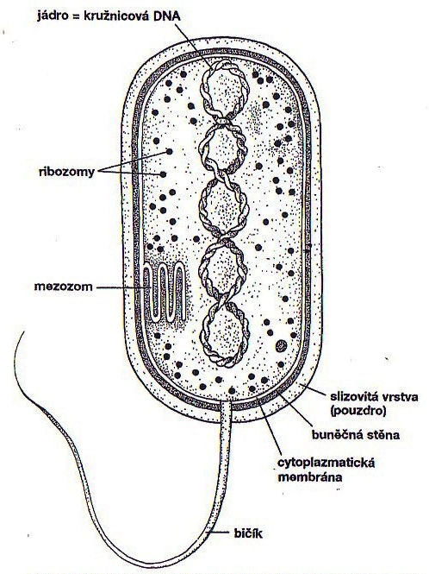

**Prokaryota**

* jednobuněčné organismy
* 1-2µm velké
* rychlý metabolismus
* rychle rostou a množí se (v příznivých podmínkách)
* Bakterie, sinice

**Prokaryotská buňka**

* jádro
  + nemá žádnou membránu
  + tvoří ho pouze šroubovice DNA
  + zabírá 20% prostoru v buňce
* ribozomy
  + kulovitá tělíska → slouží k syntéze bílkovin
* cytoplasma
  + tekutina vyplňující vnitřní prostor buňky
* cytoplazmatická membrána
  + vytváří vychlípeniny (mezozomy – tam enzymy důležité pro dýchání)
  + skládá se z fosfolipidů a bílkovin
* buněčná stěna
  + tuhá blána, udržující tvar buňky
  + tvořena z polysacharidů
  + může vylučovat slizové pouzdro → ochrana buňky
* Pohybové orgány
  + 1 – 2 bičíky
  + fimbrie – více; tenká, křehká, po celém povrchu

**Rozmnožování bakterií:**

**Příčným dělením**

* Rozdělení DNA, zaškrcení, vznik přepážky



**Jsou 2 skupiny bakterií:**

1. Archebakterie:

* Žijí v prostředích, které zde byly při vzniku organismů na Zemi – močály, hodně slané vody
* Liší se stavbou buněčné stěny (nebo ji nemají)
* Anaerobní organismy – nepotřebují kyslík

1. Eubakterie:

* Fotosyntetizující organismy
* Dělí se na: sinice a bakterie; bakterie se dále dělí na heterotrofní a autotrofní bakterie

**Tvary bakterií**

1. Kulovité
   1. Koky – jednotlivé buňky
   2. Diplokoky – dvojice koků 
   3. Streptokokoy – řetízky 
   4. Stafylokoky – hrozny 
2. Tyčinkovité
   1. Tyčinky 
   2. Bacily , mají spóry (tj. tělíska odolávající vysokým/nízkým teplotám)
3. Rohlíčkovité (vibria)
4. Spirily (několikrát zvlněné) 
5. Spirochety (šroubovitě kroucené) 
6. Větvící se bakterie
   1. Mykobakterie 

**Dělení bakterií:**

A) aerobní: Potřebují pro metabolismus kyslík

B) anaerobní: nepotřebují pro metabolismus kyslík

A) autotrofní: Zdrojem energie CO2 a uhlík – zdrojem uhlíku (výživy) anorganické látky

B) heterotrofní: Zdrojem energie organické látky

* Bakterie-všudypřítomné (v ovzduší, půdě, v těle…)

Patogenní bakterie způsobují různá onemocnění

1. Nákazy přenášené vzduchem: spála, angína, tuberkulóza
2. Alimentární cestou -> přenášeny výkaly: cholera, střevní tyf, salmonela, úplavice
3. Pohlavním stykem: syfilis, kapavka-> antibiotika
4. Bakterie pronikající kůží: tetanus

Bakteriální nákazy rostlin:

1. Měkká hniloba (brambory, mrkev, celer), skvrnitost rajčat

Využití bakterií:

1. Rozkladné bakterie: tvorba humusu
2. Farmacie - výroba antibiotik
3. Kvasné procesy k výrobě piva

* Odstranění bakterií: sterilizací (oheň, etanol)